CENTRO ESTADUAL DE EDUCAÇÃO TECNOLOGICA PAULA SOUZA
FACULDADE DE TECNOLOGIA DE LINS PROF. ANTONIO SEABRA
CURSO SUPERIOR DE TECNOLOGIA EM ANÁLISE E DESENVOLVIMENTO DE SISTEMAS

IGOR RODRIGUES DOS SANTOS
LUÍS MIGUEL SCHIAZZA
MARCELO OLIVEIRA SOUZA
MATHEUS CARDOSO DE OLIVEIRA BISPO
PAULO ALVARES NETO
SAMUEL DA SILVA ROBBLES GARCIA

SISTEMA WEB PARA GESTÃO DE PESQUISAS POR QUESTIONÁRIOS
LISTA DE REQUISITOS - BACKLOG INICIAL INTEGRADO

LINS/SP
1º SEMESTRE/2026

SUMÁRIO
1 INTRODUÇÃO
2 VISÃO GERAL DO SISTEMA
2.1 Atores do sistema
2.2 Requisitos funcionais consolidados
2.3 Requisitos não funcionais
3 REQUISITOS DE SEGURANÇA
4 BACKLOG INICIAL
5 ALGORITMO DA FUNCIONALIDADE DE GERAÇÃO DE SENHAS
6 RASTREABILIDADE DOS REQUISITOS
7 CONSIDERAÇÕES FINAIS
REFERÊNCIAS
Atualize este campo no Word para paginação automática.

1 INTRODUÇÃO
O backlog inicial é uma lista dinâmica e priorizada de funcionalidades, melhorias e correções necessárias para o desenvolvimento de um software. Ele orienta a equipe sobre o que deve ser construído, em qual ordem e com quais critérios de aceitação. Este documento apresenta o backlog inicial integrado do Sistema Web para Gestão de Pesquisas por Questionários, unindo o Projeto Integrador e o trabalho de Lógica desenvolvido em VisualG.
A estrutura principal segue o modelo de backlog fornecido, contemplando épicos, histórias de usuário, prioridades, critérios de aceitação, requisitos de segurança, fluxos principais e alternativos dos casos de uso, além do algoritmo e do fluxograma da funcionalidade de geração de senhas anônimas.
Para padronização do documento, os atores do sistema são definidos como Aluno, Professor e Colaborador. O termo funcionário, presente no trabalho de Lógica, foi tratado como Colaborador para manter consistência com o sistema proposto.

2 VISÃOGERAL DO SISTEMA
O sistema tem como objetivo permitir a gestão de pesquisas por questionários, com criação de pesquisas, definição de categorias de participantes, montagem de questionários por categoria, geração de senhas anônimas, aplicação dos questionários, registro das respostas, monitoramento da participação e emissão de relatórios estatísticos.

2.1 Atores do sistema
Ator
Descrição
Aluno | Participante que realiza cadastro, solicita senha anônima e responde questionários vinculados à sua categoria.
Professor | Participante que realiza cadastro, solicita senha anônima e responde questionários vinculados à sua categoria.
Colaborador | Usuário responsável por cadastrar pesquisas, categorias, perguntas, alternativas, questionários, gerar senhas, monitorar participação e gerar relatórios.

2.2 Requisitos funcionais consolidados
ID
Requisito funcional
RF01 | Cadastrar pesquisas
RF02 | Cadastrar categorias de participantes
RF03 | Criar questionários por categoria
RF04 | Cadastrar perguntas e alternativas
RF05 | Gerar senhas anônimas
RF06 | Aplicar questionários via senha
RF07 | Registrar respostas no banco de dados
RF08 | Impedir reutilização de senhas
RF09 | Monitorar participação em tempo real
RF10 | Gerar relatórios estatísticos
RF11 | Cadastrar usuário participante
RF12 | Requisitar senha anônima

2.3 Requisitos não funcionais
Categoria
Requisito
Usabilidade | Interface web amigável, com formulários claros e mensagens de retorno compreensíveis.
Usabilidade | Layout responsivo para utilização em computadores e dispositivos móveis.
Segurança | Senhas armazenadas de forma criptografada no banco de dados.
Segurança | Validação de acesso e controle de funcionalidades por perfil.
Segurança | Proteção contra múltiplas respostas e reutilização de senhas.
Performance | Capacidade de suportar múltiplos acessos simultâneos.
Portabilidade | Funcionamento em navegadores modernos.

3 REQUISITOS DE SEGURANÇA
ID
Requisito de segurança
RS01 | Complexidade da senha: o sistema deve exigir senha com no mínimo8 caracteres, contendo letras maiúsculas, letras minúsculas, números e caracteres especiais.
RS02 | Criptografia de senhas: o sistema deve armazenar senhas utilizando algoritmo de hash seguro, como BCRYPT ou Argon2.
RS03 | Verificação de e-mail: o sistema deve validar o e-mail informado por meio do envio de link de confirmação.
RS04 | Controle de acesso: o sistema deve restringir funcionalidades de acordo com o perfil de acesso do usuário.
RS05 | Proteção contra força bruta: o sistema deve bloquear temporariamente o acesso após 5 tentativas consecutivas de login inválidas.
RS06 | Uso único de senha anônima: o sistema deve impedir que uma senha usada para responder questionário seja utilizada novamente.
RS07 | Anonimização: A senha deve permitir validação da categoria sem expor a identidade do respondente nos relatórios estatísticos.

4 BACKLOG INICIAL
Cada item do backlog segue a estrutura padrão: ID, história de usuário, prioridade, critérios de aceitação, fluxo principal e fluxos alternativos.

US01 - Cadastrar categoria de participante
Como Colaborador, quero cadastrar categorias de participantes, para organizar questionários e senhas conforme o público participante.
Prioridade: Alta.
Critérios de aceitação:
•Deve permitir informar o nome da categoria de participante.
•Deve verificar se a categoria já existe antes de salvar.
•Deve salvar a categoria no banco de dados.
•Deve exibir mensagem de cadastro concluído quando a operação for realizada com sucesso.
Fluxo principal:
1. O Colaborador acessa a tela de escolha de cadastros.
2. O Colaborador seleciona a opção cadastrar categoria de participante.
3. O sistema abre o formulário correspondente.
4. O Colaborador preenche o campo categoria de participante.
5. O Colaborador clica em Cadastrar.
6. O sistema verifica se a categoria já existe.
7. O sistema cria o cadastro no banco de dados.
8. O sistema exibe a mensagem cadastro concluído.
9. O Colaborador confirma a mensagem e o sistema limpa o campo de cadastro.
Fluxos alternativos:
•Se a categoria jáexistir, o sistema exibe a mensagem Categoria já existente, limpa o campo e retorna ao preenchimento.
•Se o campo estiver vazio, o sistema informa que a categoria é obrigatória e não salva o cadastro.
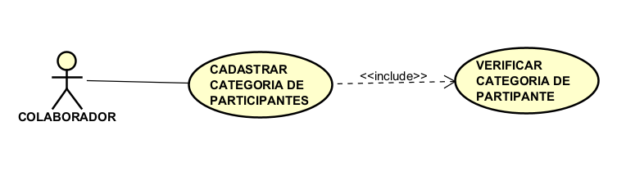
Figura 1 - Diagrama de caso de uso: cadastrar categoria de participante. Fonte: Projeto Integrador, 2026.

US02 - Cadastrar pesquisa
Como Colaborador, quero cadastrar uma nova pesquisa, para iniciar e controlar um processo de coleta de dados.
Prioridade: Alta.
Critérios de aceitação:
•Deve permitir informar título, descrição, data de início, data final e status.
• O status deve aceitar as opções ativa e inativa.
•Deve verificar duplicidade de título.
•Deve salvar a pesquisa no banco de dados.
•Deve exibir mensagem de cadastro concluído.
Fluxo principal:
1. O Colaborador acessa a tela de escolha de cadastros.
2. O Colaborador seleciona a opção cadastrar pesquisa.
3. O sistema abre o formuláriode pesquisa.
4. O Colaborador preenche título, descrição, data de início, data final e status.
5. O Colaborador clica em Cadastrar.
6. O sistema verifica se o título já existe.
7. O sistema salvo a pesquisa no banco de dados.
8. O sistema exibe a mensagem cadastro concluído e limpa os campos.
Fluxos alternativos:
•Se o título já existir, o sistema exibe a mensagem Título já existente, limpa o campo Título e retorna ao preenchimento.
•Se as datas estiverem inconsistentes, o sistema solicita correção antes de salvar.
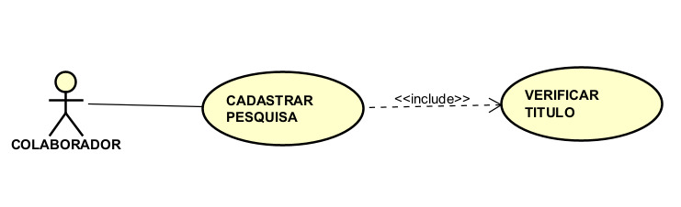
Figura 2 - Diagrama de caso de uso: cadastrar pesquisa. Fonte: Projeto Integrador, 2026.

US03 - Cadastrar perguntas e alternativas
Como Colaborador, quero cadastrar perguntas e alternativas de resposta, para montar os questionários que serão aplicados aos participantes.
Prioridade: Alta.
Critérios de aceitação:
•Deve permitir cadastrar o texto da pergunta.
•Deve permitir cadastrar alternativas vinculadas à pergunta.
•Deve salvar pergunta e alternativas no banco de dados.
•Deve permitir realizar novo cadastro após salvar.
Fluxo principal:
1. O Colaborador acessa a tela de escolha de cadastros.
2. O Colaborador seleciona cadastrar perguntas e alternativas.
3. O sistema abre o formulário correspondente.
4. O Colaborador preenche a pergunta e suas alternativas.
5. O Colaborador clica em Cadastrar.
6. O sistema salvo os dados no banco de dados.
7. O sistema exibe cadastro concluído e pergunta se deseja realizar novo cadastro.
8. O Colaborador escolhe não é o sistema retorna à tela de escolha de cadastros.
Fluxos alternativos:
• Se o Colaborador escolher Sim para realizar novo cadastro, o sistema limpa os campos e retorna ao preenchimento.
•Se a pergunta ou alternativa obrigatória estiver vazia, o sistema informa o erro e não salva.

Figura 3 - Diagrama de caso de uso: cadastrar pergunta e alternativa. Fonte: Projeto Integrador, 2026.

US04 - Criar questionário por categoria
Como Colaborador, quero criar questionários vinculados a uma categoria cadastrada, para aplicar perguntas específicas para cada público participante.
Prioridade: Alta.
Critérios de aceitação:
•Deve permitir selecionar uma pesquisa ativa.
•Deve permitir selecionar uma categoria cadastrada.
•Deve permitir escolher perguntas e alternativas previamente cadastradas.
•Deve salvar o questionário vinculado à pesquisa e à categoria.
Fluxo principal:
1. O Colaborador acessa a área de questionários.
2. O sistema lista pesquisas ativas e categorias cadastradas.
3. O Colaborador seleciona a pesquisa, a categoria e as perguntas desejadas.
4. O Colaborador confirma a criação do questionário.
5. O sistema salvo o questionário e exibe mensagem de sucesso.
Fluxos alternativos:
•Senão houver categoria cadastrada, o sistema orienta o Colaborador a cadastrar uma categoria antes.
•Senão houver perguntas cadastradas, o sistema orienta o Colaborador a cadastrar perguntas e alternativas antes.

US05 - Gerar senhas anônimas
Como Colaborador, quero gerar senhas anônimas pôr categoria de participante, para distribuir acessos únicos aos questionários sem identificar diretamente o respondente.
Prioridade: Alta.
Critérios de aceitação:
•Deve gerar senhas com oito caracteres.
• A primeira letra deve identificar a categoria: P para Professor, A para Aluno e C para Colaborador.
•Deve gerar dez senhas por execução do algoritmo.
•Deve armazenar as senhas de forma segura, preferencialmente por hash.
•Deve impedir duplicidade de senha ativa.
•Deve vincular cada senha à categoria correspondente.
Fluxo principal:
1. O Colaborador acessa a função de geração desenhas.
2. O sistema solicita a categoria desejada.
3. O Colaborador informa P, A ou C.
4. O sistema válida a categoria.
5. O sistema gera dez senhas com oito caracteres.
6. O sistema armazena as senhas vinculadas à categoria.
7. O sistema exibe a lista de senhas geradas para distribuição controlada.
Fluxos alternativos:
•Se a categoria informada for inválida, o sistema exibe mensagem de erro e solicita nova categoria.
•Se ocorrer duplicidade, o sistema descarta a senha repetida e gera outra.
•Se houver falha ao salvar, o sistema informa o erro e não libera as senhas para uso.

US06 - Cadastrar usuário
Como Aluno ou Professor, quero realizar meu cadastro com e-mail institucional e categoria, para solicitar senha e responder questionários autorizados.
Prioridade: Alta.
Critérios de aceitação:
•Deve permitir cadastro com e-mail e senha.
•Deve permitir selecionar o tipo de ator: Aluno ou Professor.
•Deve validar os requisitos de segurança da senha.
•Deve validar o e-mail institucional.
•Devecriar uma nova conta de login quando os dados forem válidos.
Fluxo principal:
1. O Aluno ou Professor acessa a tela de cadastro.
2. O usuárioseleciona Cadastrar.
3. O sistema abre campos de e-mail, senha e categoria.
4. O usuário preenche os campos.
5. O sistema verifica os requisitos de segurança.
6. O sistema adiciona a conta como novo login.
7. O usuário entra no sistema com o login criado.
Fluxos alternativos:
•Se o usuário ativer conta, seleciona Login, informa e-mail e senha, e o sistema valida os dados cadastrados.
•Se e-mail ou senha forem inválidos, o sistema exibe Senha ou e-mail inválido.
•Se a senha não cumprir os requisitos, o sistema informa a regra mínima e limpa o campo Senha.
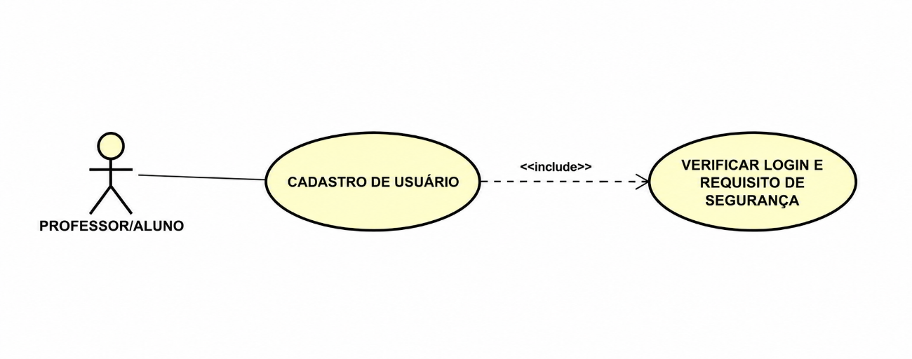
Figura 4 - Diagrama de caso de uso: cadastro de usuário. Fonte: Projeto Integrador, 2026.

US07 - Requisitar senha anônima
Como Aluno ou Professor, quero solicitar uma senha anônima de acordo com minha categoria, para acessar o questionário sem expor minha identidade nas respostas.
Prioridade: Alta.
Critérios de aceitação:
•Deve verificar se o usuário está cadastrado e autenticado.
•Deve entregar apenas senha da categoria do usuário.
•Deve bloquear nova solicitação quando o usuário já tiver recebido uma senha válida.
•Deve registrar que a senha foi entregue ao usuário sem expor essa identificação nos relatórios de resposta.
Fluxo principal:
1. O Aluno ou Professor acessa a área de solicitação de senha.
2. O sistema identifica a categoria do usuário.
3. O usuário solicita uma senha.
4. O sistema seleciona uma senha anônima disponível para a categoria.
5. O sistema entrega a senha e bloqueia nova solicitação para o mesmo usuário.
Fluxos alternativos:
•Senão houver senha disponível para a categoria, o sistema informa indisponibilidade e orienta aguardar nova geração.
•Se o usuário ativer solicitado senha, o sistema informa que não é possível solicitar outra.

US08 - Aplicar questionário via senha
Como Aluno ou Professor, quero acessar um questionário usando senha anônima, para responder ao formulário associado à minha categoria.
Prioridade: Alta.
Critérios de aceitação:
•Deve validar se a senha existe, está ativa e pertence à categoria correta.
•Deve abrir apenas questionários vinculados à categoria de senha.
•Deve impedir acesso com senha inválida, expirada ou já utilizada.
•Deve apresentar o formulário de forma clara e responsiva.
Fluxo principal:
1. O Aluno ou Professor informa a senha anônima.
2. O sistema válida a senha.
3. O sistema identifica a categoria vinculada.
4. O sistema abre o questionário correspondente.
5. O usuário responde às perguntas e envia o formulário.
Fluxos alternativos:
•Se a senha for inválida, o sistema exibe mensagem de acesso negado.
•Se a senha já tiver sido utilizada, o sistema informa que a senha não pode ser reutilizada.
•Senão houver questionário ativo para a categoria, o sistema informa que não há formulário disponível.

US09 - Registrar respostas no banco de dados
Como Aluno ou Professor, quero ter minhas respostas registradas após enviar o questionário, para garantir que a participação seja contabilizada corretamente.
Prioridade: Alta.
Critérios de aceitação:
•Deve salvar todas as respostas enviadas no banco de dados.
•Deve registrar data e hora do envio.
•Deve preservar o anonimato do respondente nos dados de relatório.
•Deve confirmar o envio ao usuário.
Fluxo principal:
1. O usuário conclui o preenchimento do questionário.
2. O usuário clica em Enviar.
3. O sistema valida se todas as questões obrigatórias foram respondidas.
4. O sistema salva as respostas no banco de dados.
5. O sistema exibe mensagem de envio concluído.
Fluxos alternativos:
•Se houver questão obrigatória sem resposta, o sistema destaca o campo e solicita preenchimento.
•Se ocorrer falha de gravação, o sistema informa o problema e mantém o formulário para nova tentativa.

US10 - Impedir reutilização de senhas
Como Colaborador, quero garantir que cada senha anônima seja usada apenas uma vez, para evitar múltiplas respostas pelo mesmo acesso.
Prioridade: Alta.
Critérios de aceitação:
•Deve marcar a senha como utilizada após o envio válido do questionário.
•Deve impedir novo acesso com senha utilizada.
•Deve manter histórico do uso para auditoria interna.
•Deve proteger a relação entre senha e resposta para preservar anonimato.
Fluxo principal:
1. O sistema recebe o envio válido do questionário.
2. O sistema registra as respostas.
3. O sistema altera o status da senha para utilizada.
4. O sistema bloqueia novos acessos com essa senha.
Fluxos alternativos:
•Se o usuário tentar reutilizar a senha, o sistema exibe mensagem de senha já utilizada.
•Se a atualização do status falhar, o sistema não deve confirmar o envio até concluir a operação.

US11 - Monitorar participação em tempo real
Como Colaborador, quero acompanhar a participação em tempo real, para verificar o andamento das respostas e a adesão dos participantes.
Prioridade: Média.
Critérios de aceitação:
•Deve apresentar quantidade de questionários respondidos.
•Deve permitir visualização por pesquisa e categoria.
•Deve atualizar os dados conforme novas respostas forem registradas.
•Deve exibir informações sem identificar diretamente os respondentes.
Fluxo principal:
1. O Colaborador acessa o painel de monitoramento.
2. O sistema consulta as respostas registradas.
3. O sistema apresenta indicadores por pesquisa e categoria.
4. O Colaborador acompanha a evolução da participação.
Fluxos alternativos:
•Senão houver respostas, o sistema mostra painel zerado.
•Se houver falha de consulta, o sistema informa indisponibilidade temporária dos dados.

US12 - Gerar relatórios estatísticos
Como Colaborador, quero gerar relatórios estatísticos, para analisar os resultados das pesquisas cadastradas.
Prioridade: Média.
Critérios de aceitação:
•Deve permitir selecionar pesquisa, categoria e período.
•Deve consolidar respostas em indicadores estatísticos.
•Deve apresentar os resultados sem expor a identidade dos respondentes.
•Deve permitir visualização dos resultados de atividades e pesquisas cadastradas.
Fluxo principal:
1. O Colaborador acessa a área de relatórios.
2. O Colaborador pesquisa o nome de um usuário e seleciona uma pesquisa cadastrada, conforme o tipo de relatório desejado.
3. O Colaborador clica em Gerar relatórios.
4. O sistema fornece resultados de atividades e pesquisas cadastradas.
5. O sistema apresenta os dados estatístico são colaborador.
Fluxos alternativos:
•Senão houver dados para os filtros escolhidos, o sistema informa que nenhum resultado foi encontrado.
• Se o Colaborador não tiver permissão, osistema bloqueia o acesso à funcionalidade.
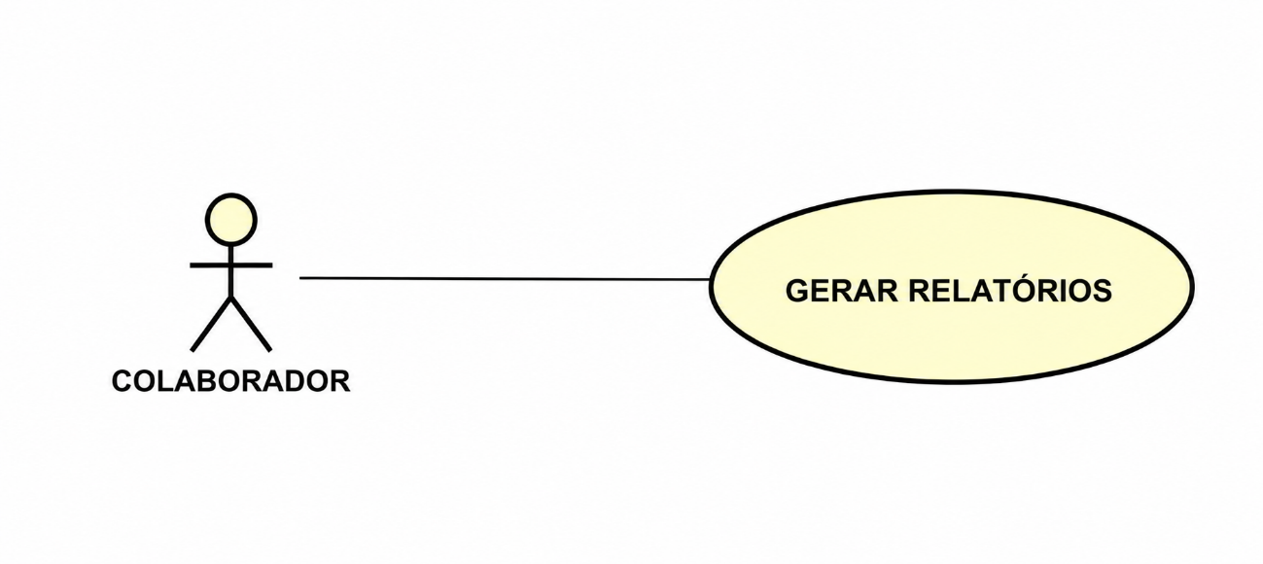
Figura 5 - Diagrama de caso de uso: gerar relatórios. Fonte: Projeto Integrador, 2026.

5 ALGORITMO DA FUNCIONALIDADE DE GERAÇÃO DE SENHAS
A funcionalidade de geração de senhas foi integrada a partir do trabalho de Lógica. O algoritmo solicita a categoria do usuário, valida a opção informada e gera dez senhas com oito caracteres cada. A primeira letra da senha identifica a categoria escolhida. Para manter a padronização dos atores deste documento, foram utilizadas as siglas P para Professor, A para Aluno e C para Colaborador.

5.1 Regras utilizadas
•Gerar exatamente dez senhas por execução.
•Cada senha deve possuir oito caracteres.
• A primeira letra deve representar a categoria escolhida.
•Aceitar somente as categorias Professor, Aluno e Colaborador.
•Utilizar letras maiúsculas, números e símbolos permitidos.
•Armazenar as senhas em vetor antes da exibição ou gravação.

5.2 Algoritmo em VisualG
algoritmo "Gerador de Senhas"
var
categoria: caractere
caracteres: caractere
senha: caractere
senhas: vetor[1..10] de caractere
i, j, posicao: inteiro
inicio
caracteres <- "ABCDEFGHIJKLMNOPQRSTUVWXYZ0123456789@!#"

repita
escreval("Informe a categoria do usuario:")
escreval("P - Professor")
escreval("A - Aluno")
escreval("C - Colaborador")
leia(categoria)
categoria <- maiusc(categoria)

se (categoria <> "P") e (categoria <> "A") e (categoria <> "C") entao
escreval("Categoria invalida! Digite apenas P, A ou C.")
fimse
ate (categoria = "P") ou (categoria = "A") ou (categoria = "C")

para i de 1 ate 10 faca
senha <- categoria

para j de 2 ate 8 faca
aleatorio 1, 39
leia(posicao)
senha <- senha + copia(caracteres, posicao, 1)
fimpara

senhas[i] <- senha
fimpara

aleatorio off

escreval("Senhas geradas:")
para i de 1 ate 10 faca
escreval(i, " - ", senhas[i])
fimpara
fimalgoritmo

5.3 Fluxograma
O fluxograma representa a entrada da categoria, a validação, a repetição para gerar dez senhas, a repetição interna para completar os oito caracteres e a exibição das senhas armazenadas no vetor.
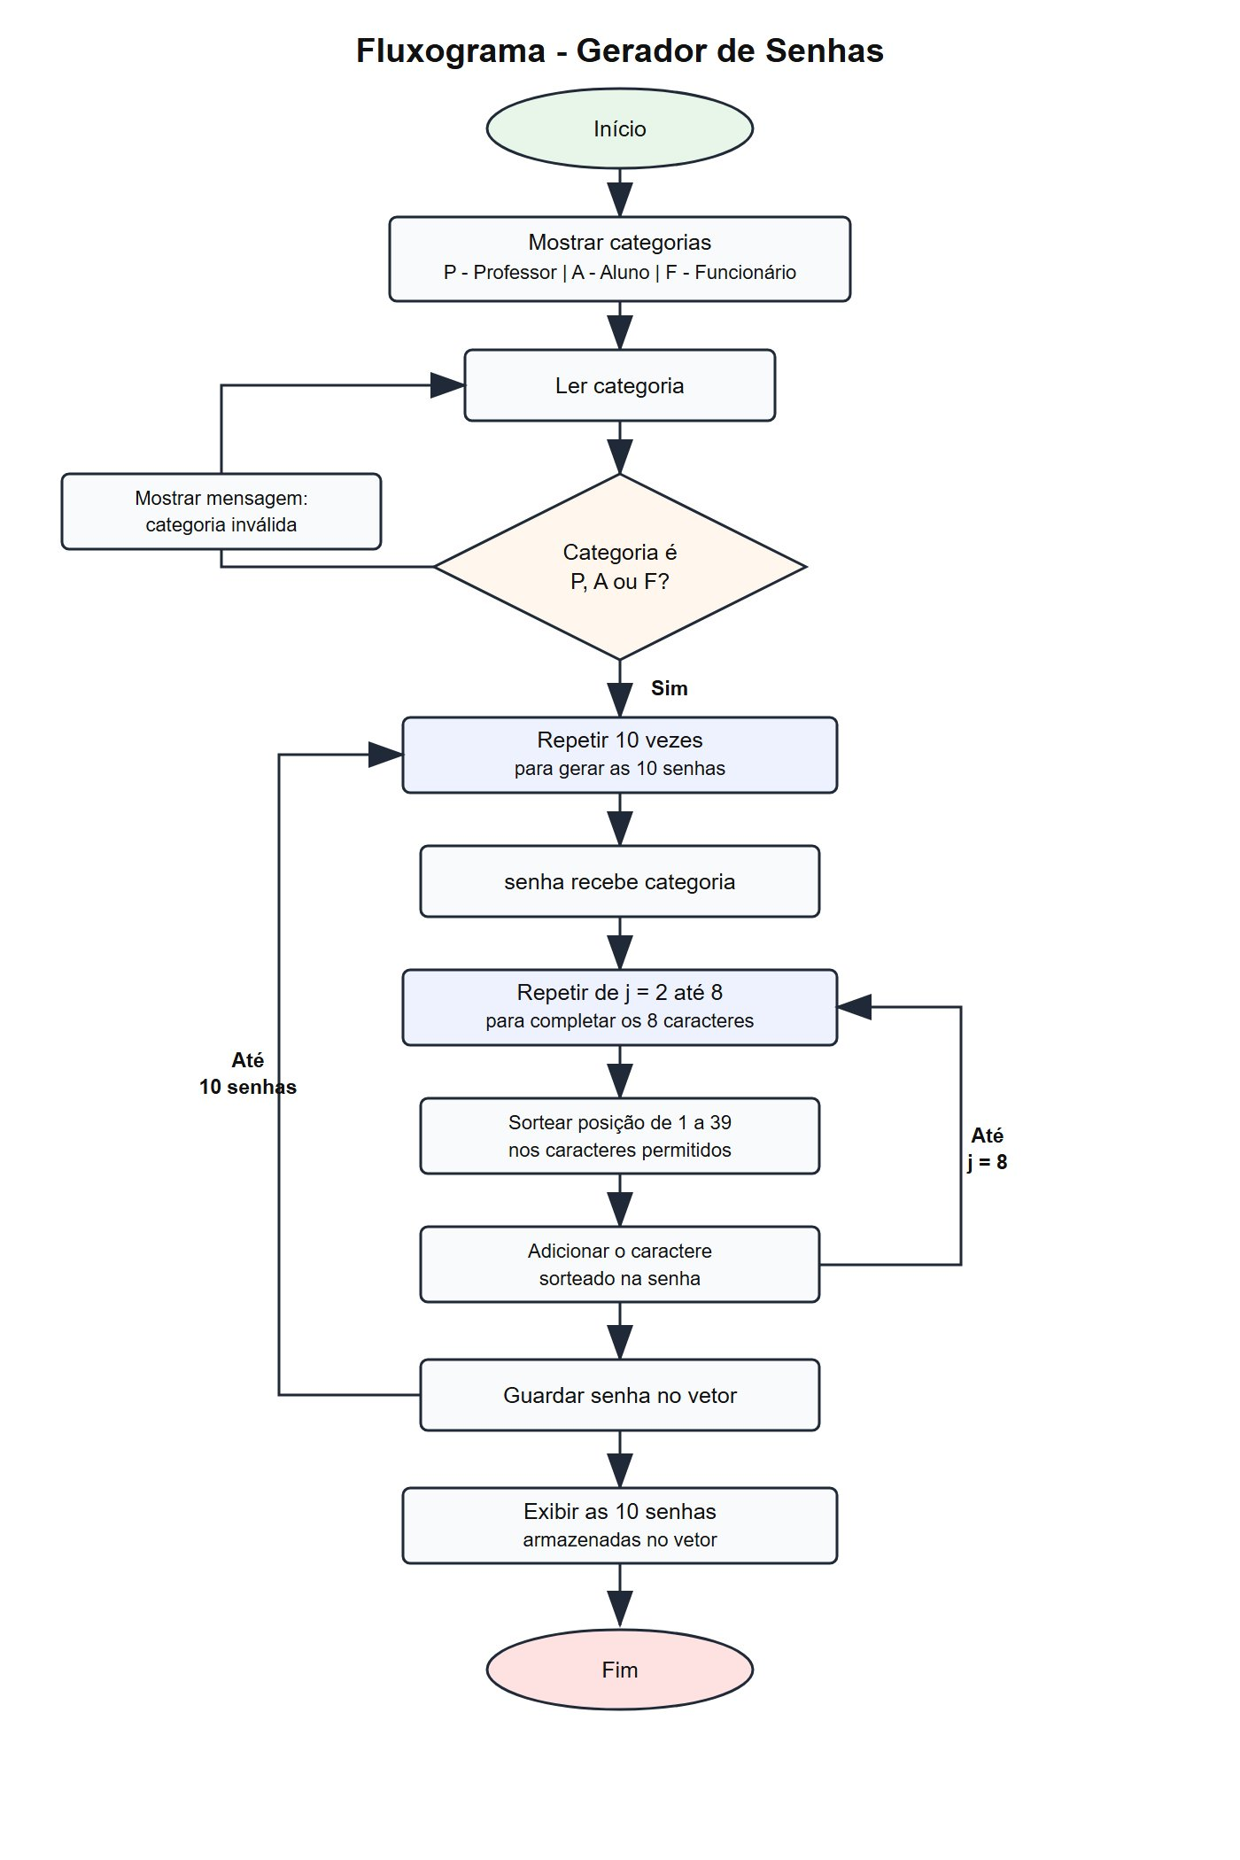
Figura 6 - Fluxograma do gerador de senhas. Fonte: Trabalho de Lógica, 2026.

6 RASTREABILIDADE DOS REQUISITOS
Requisito
História de usuário
Ator principal
RF01 - Cadastrar pesquisas | US02 | Colaborador
RF02 - Cadastrar categorias de participantes | US01 | Colaborador
RF03 - Criar questionáriospor categoria | US04 | Colaborador
RF04 - Cadastrar perguntas e alternativas | US03 | Colaborador
RF05 - Gerar senhas anônimas | US05 | Colaborador
RF06 - Aplicar questionáriosvia senha | US08 | Aluno ou Professor
RF07 - Registrar respostas no banco de dados | US09 | Aluno ou Professor
RF08 - Impedir reutilização de senhas | US10 | Colaborador
RF09 - Monitorar participação em tempo real | US11 | Colaborador
RF10 - Gerar relatórios estatísticos | US12 | Colaborador
RF11 - Cadastrar usuárioparticipante | US06 | Aluno ou Professor
RF12 - Requisitar senha anônima | US07 | Aluno ou Professor

7 CONSIDERAÇÕES FINAIS
O documento consolidado organiza os requisitos do Sistema Web para Gestão de Pesquisas por Questionários em formato de backlog acadêmico, integrando as informações do Projeto Integrador e do trabalho de Lógica. As histórias de usuário foram estruturadas com prioridade, critérios de aceitação fluxos de uso, enquanto a funcionalidade de geração de senhas recebeu o algoritmo VisualG e seu fluxograma correspondente.
A consolidação também padroniza os atores, corrige inconsistências textuais e reforça os requisitos de segurança necessários para autenticação, anonimização, controle de acesso e proteção contra múltiplas respostas.

REFERÊNCIAS
FACULDADE DE TECNOLOGIA DE LINS PROF. ANTONIO SEABRA. Atividade: desenvolvimento de algoritmo para geração de senhas aleatórias por categoria de usuário. Lins: Fatec, 2026.
SANTOS, Igor Rodrigues dos et al. Sistema Web para Gestão de Pesquisas por Questionários: estudo de caso. Lins: Fatec, 2026.
CENTRO ESTADUAL DE EDUCAÇÃOTECNOLÓGICA PAULA SOUZA. Modelo de lista de requisitos: backlog inicial. Lins: Fatec, 2026.

